YAHYA DOĞAN
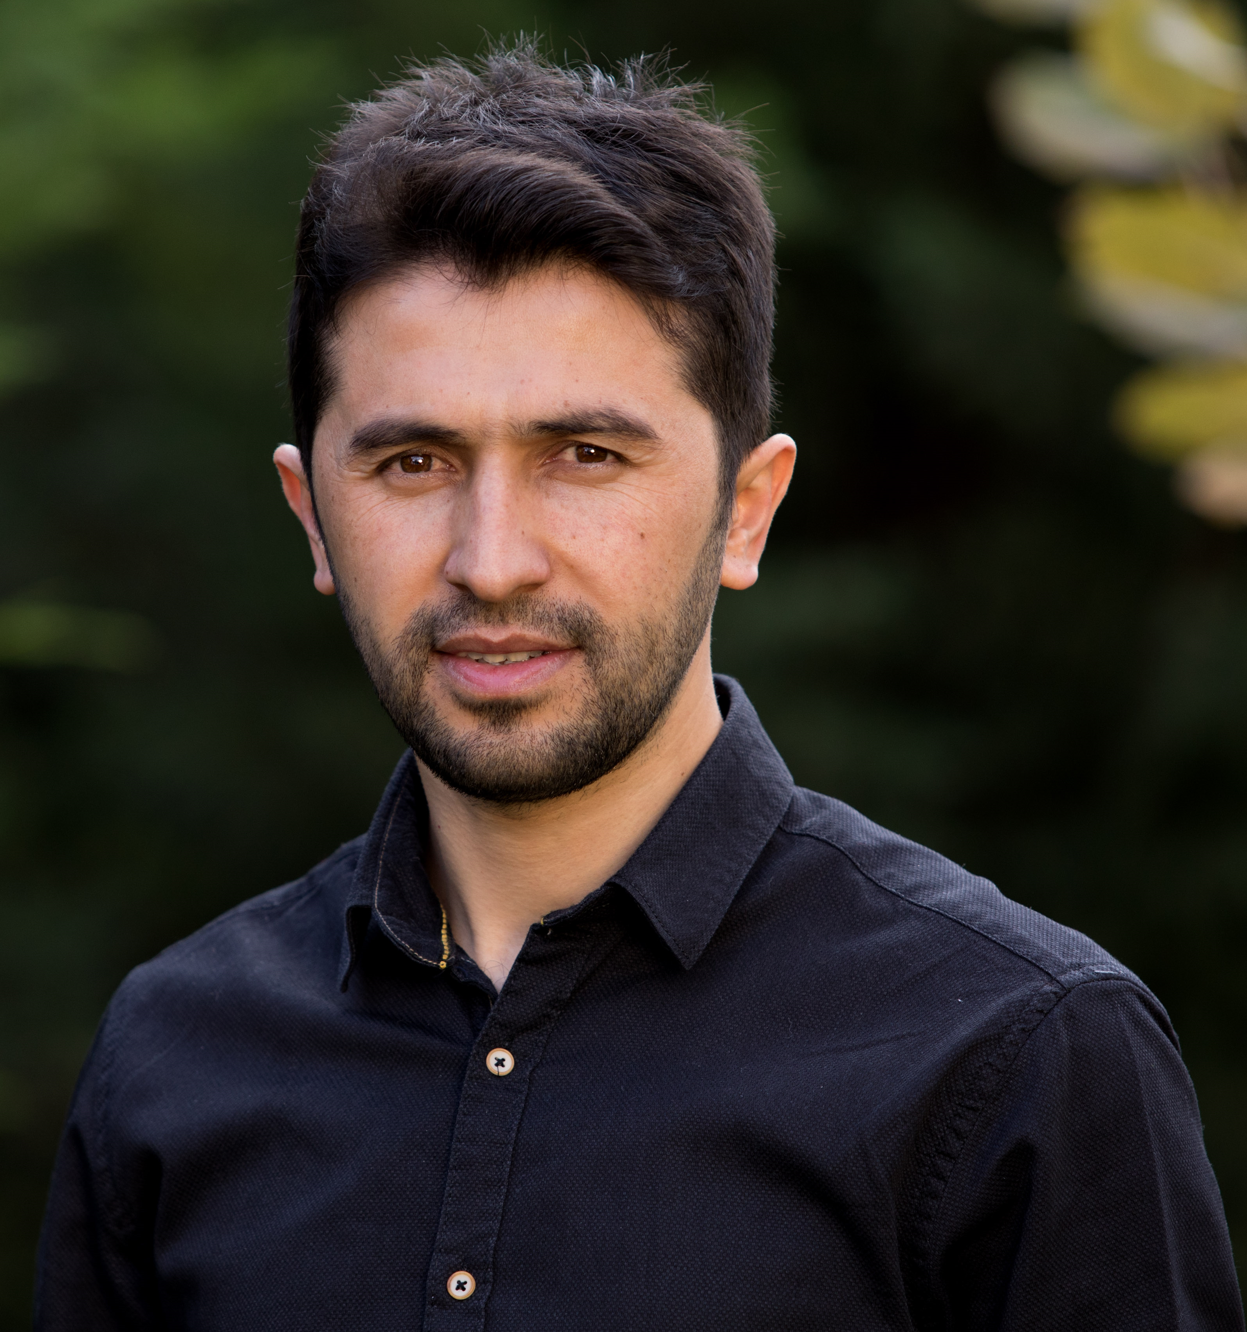

Siirt Üniversitesi, Bilgisayar Mühendisliği Bölümü
Email: yahyadogan@siirt.edu.tr
Telefon No: 0543 302 6674

ARAŞTIRMA ALANLARI______________________________________

Yapay Zeka

Derin Öğrenme

Bilgisayarla Görü ve Görüntü İşleme

Üretken Modeller

EĞİTİM ___________________________________________________

2016 -2021 Doktora, Bilgisayar Mühendisliği, Ankara Üniversitesi

Tez Başlığı: Üretken Çekişmeli Ağlarda Gizli Unsur Kodlayici İle Çikti İmgesi Arasindaki İlişkinin Hesaplamali Modellenmesi
Danışman : Doç. Dr. Hacer YALIM KELEŞ, Ankara
Üniversitesi

2014 - 2016 Yüksek Lisans, Bilgisayar Mühendisliği, Fırat Üniversitesi

Tez Başlığı: Endüstriyel Kameralar İçin Hiperspektral Bantlarda Adaptif Pozlama Süresi Kestirimi
Danışman : Dr. Öğr. Üyesi Ahmet ÇINAR, Fırat Üniversitesi

2009 - 2012 Lisans, Bilgisayar Mühendisliği, Sakarya Üniversitesi

2007 - 2011 Lisans, Endüstri Mühendisliği, Sakarya Üniversitesi

İŞ DENEYİMİ____________________________________________

2021 – devam Doktor Öğretim Üyesi, Siirt Üniversitesi

2017 – 2021 Araştırma Görevlisi, Ankara Üniversitesi

2012 – 2017 Araştırma Görevlisi, Siirt Üniversitesi

EĞİTİM ______________________________________

- Programlama
  - Python
  - C
  - C++
  - Java
  - C#
- Veri Yapıları
- Bilgisayar Mimarileri
- Yapay Zeka
- İleri Derin Öğrenme Uygulamaları
- Makine Öğrenmesi

MAKALELER ___________________________________________________

DERGİ YAYINLARI

- Ozdemir, C., Dogan, Y., & Kaya, Y., “RGB-Angle-Wheel: A new data augmentation method for deep learning models”, Knowledge-Based Systems, 111615, 2024 (SCI).

- Ozdemir, C., & Dogan, Y., “Advancing brain tumor classification through MTAP model: an innovative approach in medical diagnostics” Medical & Biological Engineering & Computing, 1-12, 2024 (SCI).

- Dogan, Y, “Which pooling method is better: Max, Avg, or Concat (Max, Avg)”, Communications Faculty of Sciences University of Ankara Series A2-A3 Physical Sciences and Engineering, 66(1), 95-117, 2024.

- Ozdemir, C., Dogan, Y., & Kaya, Y. “A new local pooling approach for convolutional neural network: local binary pattern” Multimedia Tools and Applications, 1-15, 2023 (SCI).

- Dogan, Y, “Derin Öğrenme Yöntemleriyle Çapraz Veri Seti Değerlendirmesi Altında COVID-19 Tespiti”, Gazi University Journal of Science Part C: Design and Technology, 11(3), 813-823, 2023.

- Dogan, Y, “A New Global Pooling Method for Deep Neural Networks: Global Average of Top-K Max-Pooling”, Traitement du Signal, 40(2), 2023 (SCI).

- Kılıç, Ş., & Doğan, Y., “Deep Learning Based Gender Identification Using Ear Images”, Traitement du Signal, 40(4), 2023 (SCI).

- Dogan Yahya, Hacer Yalim Keles, “Iterative Facial Image Inpainting using Cyclic Reverse Generator”, Neural Computing and Applications, vol. 34, Issue 12, pp. 10001-10021, 2022 (SCI).

- İsa, A. T. A. Ş., Özdemir, C., Musa, A. T. A. Ş., & Doğan, Y. “Forensic dental age estimation using modified deep learning neural network”, Balkan Journal of Electrical and Computer Engineering, 11(4), 298-305, 2022.

- Dogan Yahya, Hacer Yalim Keles, “Semi-supervised image attribute editing using generative adversarial networks”, Neurocomputing, vol. 401, pp. 338-352, 2020 (SCI).

- Dogan, Y., Çınar A. and Özbay E. 2017. Correction of Real-Time Exposure in Hyperspectral Bands for Industrial Cameras. International Journal of Computer Science and Mobile Computing, 6(10); 1-10.

- Atas, M., Dogan, Y. and Atas İ. 2016. Fast Weighing of Pistachio Nuts by Vibration Sensor Array. International Journal of Electronics and Electrical Engineering, 4(4); 313-317.

KONFERANS SUNUMLARI

- Dogan, Y. and Ataş, M. 2016. Classification of Siirt and Antep Pistachio nuts based on Computer Vision. International Artificial Intelligence and Data Processing Symposium (IDAP). 17-18 September 2016. Malatya/Turkey.

- Ataş, M. and Dogan, Y. 2016. Detection of Aflatoxin Signature with Hyperspectral Imaging. International Artificial Intelligence and Data Processing Symposium (IDAP). 17-18 September 2016. Malatya/Turkey.

- Kılıç, Ş., Dogan, Y., and Kuncan F. 2017. Sketch Recognition Algorithms for Spiders Diagrams. International Conference on Multidisciplinary, Engineering, Science, Education and Technology (82-85). Bitlis/Turkey.

- Kılıç, Ş., Kaya, Y., ve Dogan, Y. 2017. A New LBP Method for Using Color Images in Butterfly Classification. International Conference on Multidisciplinary, Engineering, Science, Education and Technology (31-33). Bitlis/Turkey.

- Dogan, Y. and Keles, H. Y. 2019. Stability and diversity in generative adversarial networks. In 2019 27th Signal Processing and Communications Applications Conference (SIU) (pp. 1-4). IEEE.

- Dogan, Y. and Ataş, M. 2015. Prediction of adaptive exposure time in hyperspectral bands for industrial cameras. In 2015 23nd Signal Processing and Communications Applications Conference (SIU) (pp. 657-660). IEEE.

- Ataş, M. and Dogan, Y. 2015. Adaptive High Dynamic Range. In 2015 23nd Signal Processing and Communications Applications Conference (SIU) (pp. 411-414). IEEE.

- Dogan, Y., Atas, M. and Özdemir, C. 2014. A new approach for plotting raster based image files. In 2014 22nd Signal Processing and Communications Applications Conference (SIU) (pp. 1027-1030). IEEE.

- Atas, M., Dogan, Y. and Atas, S. 2014. Chess playing robotic arm. In 2014 22nd Signal Processing and Communications Applications Conference (SIU) (pp. 1171-1174). IEEE.

PROJELER ____________________________________________

TÜBİTAK 1507 Makine Öğrenmesi Yöntemleriyle Marka ve Tasarım Görsellerinin 2020 – 2021 Yüksek Doğrulukla Sınıflandırılması ve Benzerlik Belirlenmesi,
Danışman

ASELSAN Projesi Ağ Destekli Yetenek - Yerleşim Belirleme Algoritması Geliştirme, 2020 – 2021 Araştırmacı/Danışman

AR-GE Projesi IFish: Balıkçılık Ekosisteminin Analizi ve Derin Öğrenme
2019 – 2020 Yaklaşımı, Proje Yöneticisi

BAP Ankara Üretken Çekişmeli Ağlarda Gizli Unsur Kodlayici ile Çikti İmgesi
2018 – 2020 Arasindaki İlişkinin Hesaplamali Modellenmesi, Araştırmacı

TÜBİTAK 1005 Siirt Fıstığının Bilgisayarlı Görü Sistemi Kullanılarak Otomatik
2014 – 2015 Olarak Sınıflandırılması, Bursiyer

BAP Siirt Bilgisayarlı Görü Tekniği Kullanılarak Siirt Fıstığında Aflatoksin
2013 – 2016 Tespiti Üzerine Bir Araştırma, Araştırmacı

ÖDÜLLER ____________________________

- En İyi Bildiri Ödülü, IDAP 2016.

- Mansiyon Ödülü, Harran I. Uluslararası Ar-Ge Proje Pazarı 2017.

